SEO Rapport - Mijn Website
Naam: Tariq Abbas
Datum: 2 juni 2025

Voor de veranderingen
Ik heb me site getest met Google Lighthouse en WAVE tool.
Dit ging niet zo goed. Hier wat foutjes:
- Geen alt bij foto's
- Meer dan 1 h1 op 1 pagina
- Geen taal gezet
- Geen aria label bij de menu
Document heeft geen metabeschrijving
Score was niet 100%.

Zie hieronder een foto voor de score voor de aanpassingen:
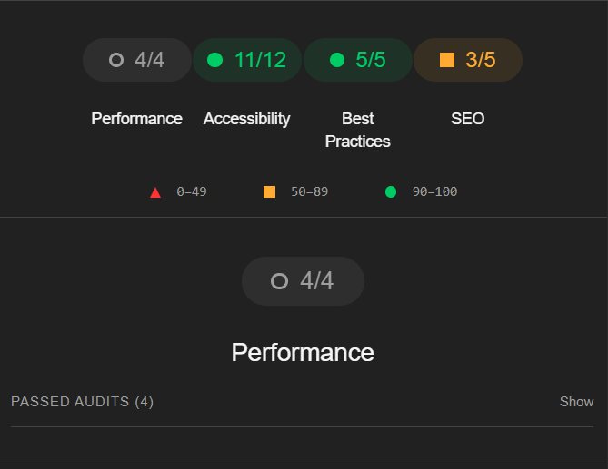
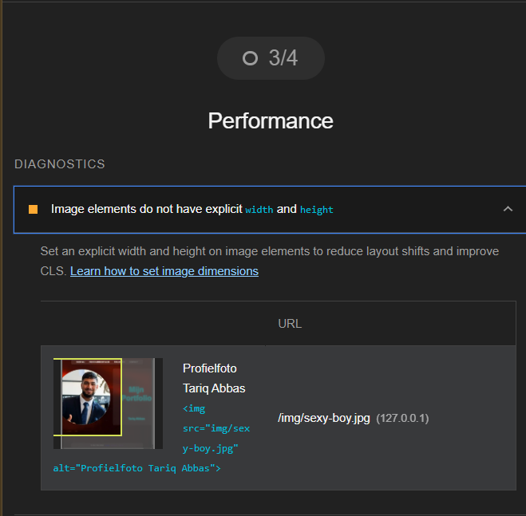
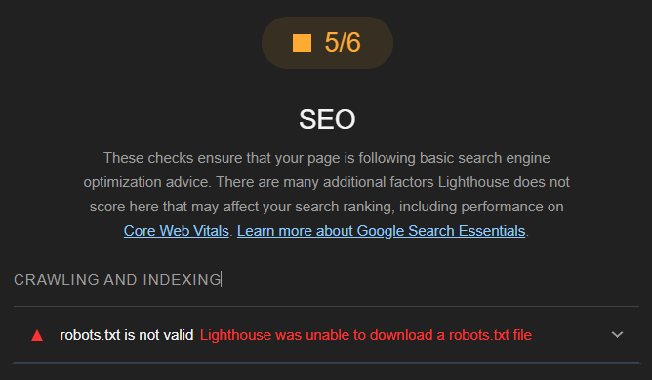
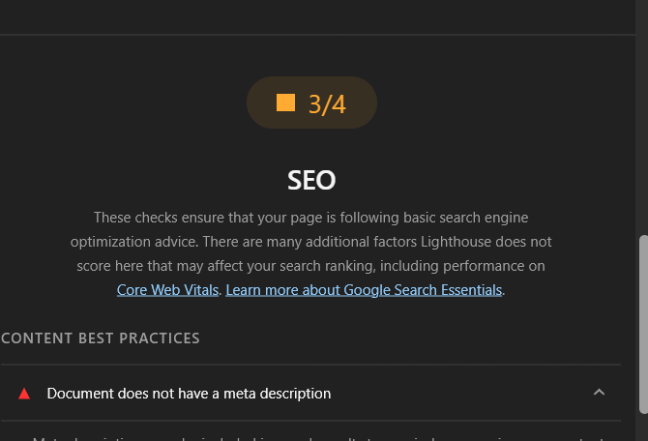

Na de veranderingen
Ik heb dingen gefikst:
- Alt tekst bij foto's
- Alleen 1 h1 op elke pagina
- Taal = "nl" gezet
- Aria labels bij menu gezet
Document heeft metabeschrijving
Nu is score beter en site is fijner voor mensen en Google.

Zie hier de score na de veranderingen:
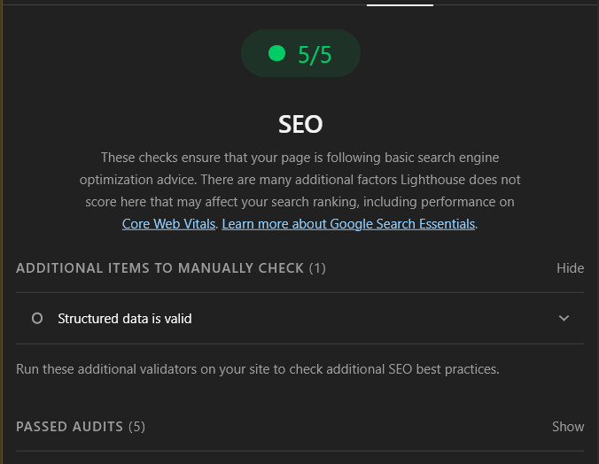
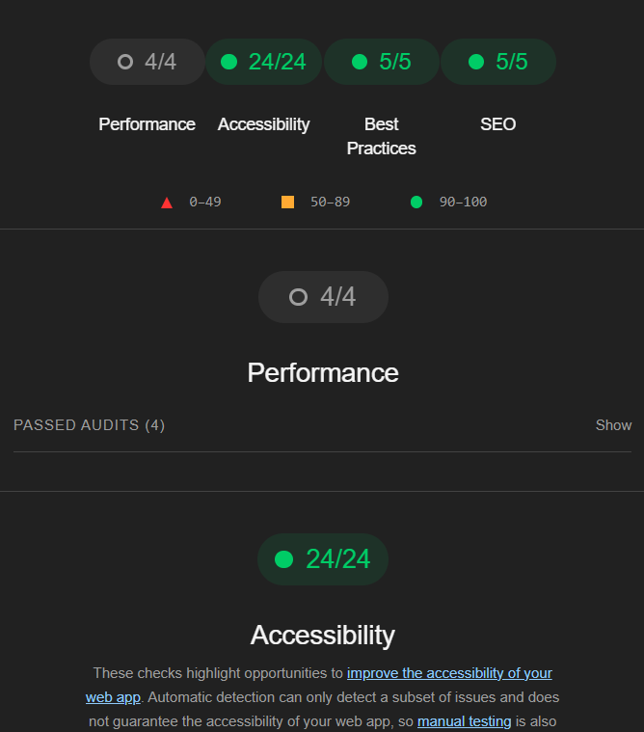
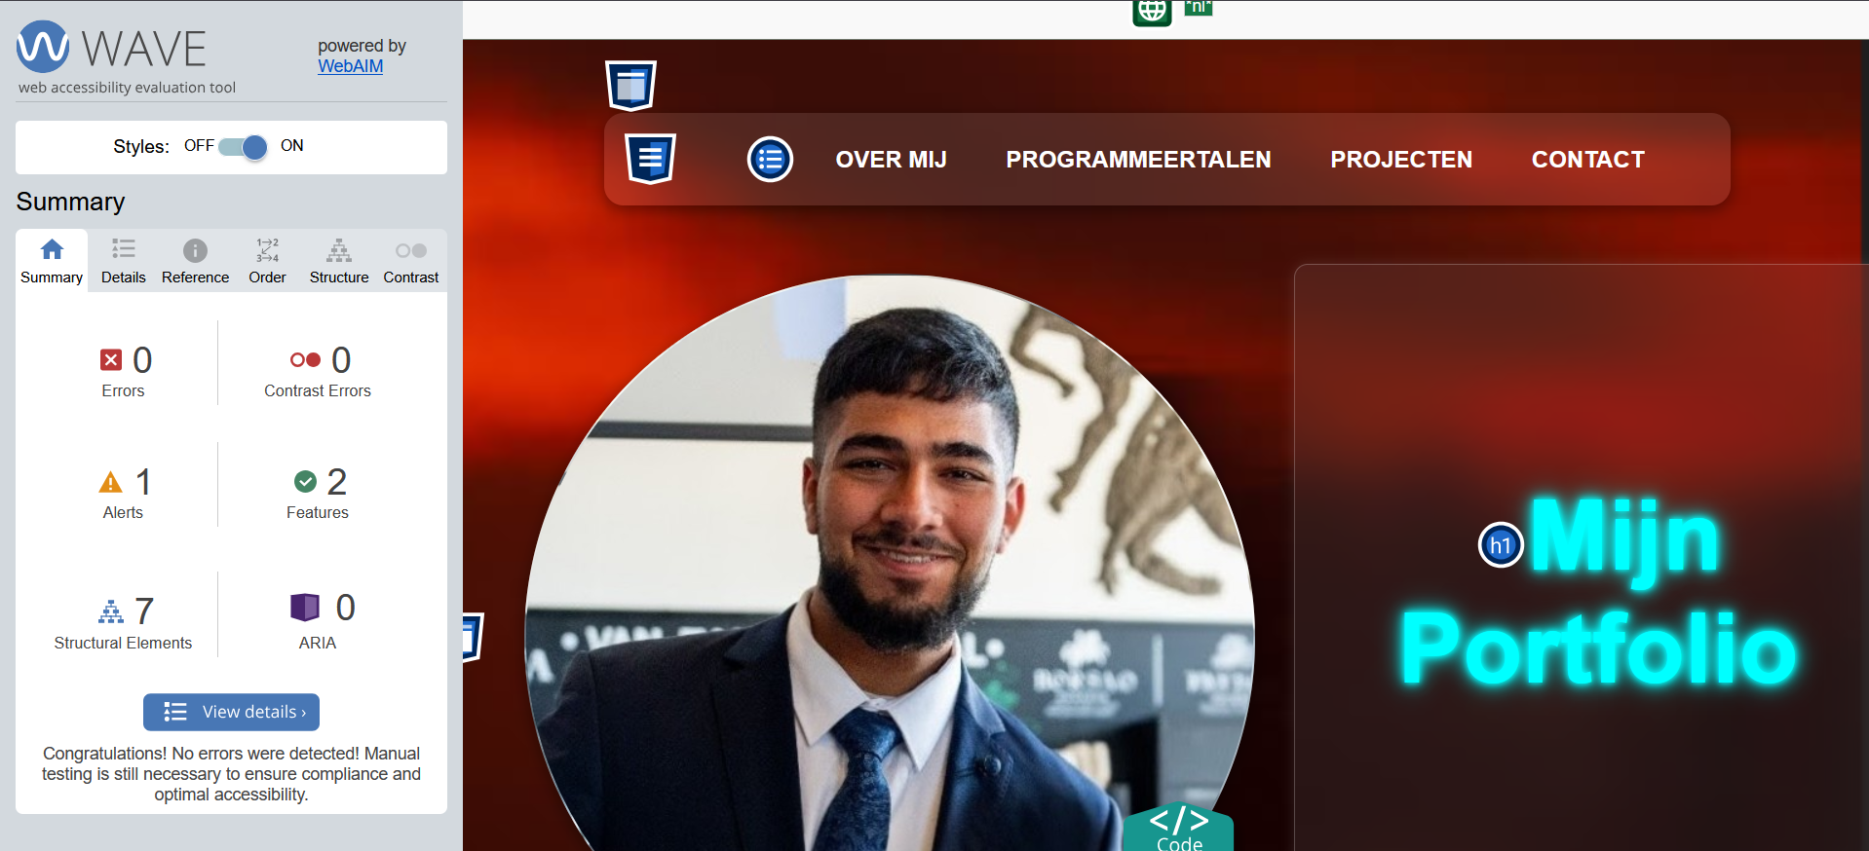

Welke tools ik heb gebruikt
- Google Lighthouse: laat zien hoe goed de site is.
- WAVE tool: laat zien of alles goed is voor mensen met een beperking.
- Firefox tools: check of alles netjes is zoals titel, alt, taal enz.

Onderzoek van vindbaarheid van de website
Duidelijke URL structuur
Goede interne linking
Responsive design
Snelle laadtijd
Ik heb me site beter gemaakt met de tools. Zoals Lighthouse en WAVE. Nu zijn er alt teksten, goeie koppen en taal is goed gezet. De site is nu beter voor Google en ook voor mensen. Alles is makkelijker te vinden en te lezen. Dit helpt voor de zoekmachine.

Onderzoek van vindbaarheid van de website

Advies voor beter vindbaar zijn
- Zorg voor goeie meta titel en beschrijving
- Zet de site online zodat Google hem kan vinden
- Maak blog of nieuw content

Conclusie
Door deze dingen is me site beter geworden. Het is makkelijker te vinden en fijner om te gebruiken.
Zet je github link hier

Git hub:
https://github.com/tabs132700/-Front-end-development.git

